KOREKSI DIAGRAM SISTEM MONITORING
Suhu & Kelembapan Ruangan — RSND
Disesuaikan dengan alat yang sudah dibangun
Ringkasan
Diagram pada proposal sudah menggambarkan gagasan besarnya dengan benar: sensor mengukur, data dikirim, petugas memantau, lalu ada tindak lanjut bila menyimpang. Yang perlu disesuaikan adalah rinciannya, karena beberapa hal berbeda dari alat yang akhirnya dibangun, dan ada beberapa bagian penting yang belum tergambar.
Satu hal sebaiknya diperbaiki lebih dulu karena bisa menimbulkan salah paham saat dinilai: pada diagram lama, tulisan “data tercatat otomatis” hanya muncul di cabang YA, seolah data hanya tersimpan ketika suhu sesuai standar. Kenyataannya seluruh data tersimpan terus-menerus — dan justru catatan penyimpangan itulah yang paling dibutuhkan sebagai bukti akreditasi.
Daftar koreksi
Sembilan poin berikut membandingkan langsung isi proposal dengan keadaan alat yang sudah dibuat.
Tertulis di proposal | Seharusnya | Alasan
“QR code akses” pada Dashboard Monitoring | Masuk dengan email dan kata sandi | Sistem yang dibangun tidak memakai QR code. Akses dijaga dengan akun email dan kata sandi.
“Transmisi data ke Server/Cloud (IoT Platform)” | Dikirim ke server dan database milik sendiri | Tidak memakai platform IoT pihak ketiga. Server dan basis datanya dibangun serta dikelola sendiri.
“Data tercatat otomatis” hanya pada cabang YA | Data selalu tercatat, baik normal maupun menyimpang | Ini yang paling penting. Pada diagram lama data seolah hanya tersimpan bila sesuai standar, padahal justru data penyimpangan yang wajib ada sebagai bukti.
Belum ada pencatatan resmi 3 kali sehari | Verifikasi Pagi 07.00, Siang 14.00, Malam 22.00 dengan tanda tangan digital | Inilah bagian yang membuat sistem memenuhi Permenkes 72/2016, sekaligus fitur terbesar yang dibangun. Belum tergambar sama sekali.
“Notifikasi/Alarm” tanpa keterangan | Alarm bertingkat: Peringatan, Kritis, Darurat — dengan tujuan berbeda | Tidak semua penyimpangan sama gentingnya. Peringatan masuk ke Discord tim teknisi; kondisi kritis ke Telegram perawat plus bel dan suara alarm di dashboard.
Belum ada penanganan sensor mati | Sensor yang diam lebih dari 10 menit ditandai offline | Sensor mati tanpa terdeteksi berbahaya: dashboard akan terlihat “aman” padahal sebenarnya tidak ada data yang masuk.
Belum ada layar di ruangan | Layar LCD pada setiap alat | Angka tetap terbaca langsung di ruangan walaupun internet sedang mati.
“Evaluasi dan pelaporan berkala” | Laporan bulanan PDF: grafik per shift, tabel angka, dan tanda tangan | Perlu disebut bentuk nyatanya, karena inilah berkas yang dilampirkan saat akreditasi.
Belum ada kalibrasi sensor | Kalibrasi, dan koreksinya bisa diatur dari dashboard | Sensor bisa menyimpang dari alat ukur acuan. Koreksinya diatur lewat dashboard tanpa perlu membongkar alat.
Yang sudah benar dan tidak perlu diubah
- Urutan tahapan: menentukan standar, merancang, memasang, mengumpulkan data, menyimpan, memantau, lalu menindaklanjuti.
- Latar belakang: pencatatan manual memang berisiko terlewat dan menurunkan kenyamanan ruang rawat.
- Adanya percabangan “sesuai standar atau tidak” beserta tindak lanjutnya.
- Manfaat akhir: kenyamanan meningkat, kualitas lingkungan terjaga, risiko infeksi menurun.
Catatan istilah
Beberapa istilah teknis diganti dengan padanan yang lebih mudah dipahami pembaca umum, tanpa mengubah maknanya:
- “Mikrokontroler ESP32” — dijelaskan sebagai otak alat yang sekaligus menghubungkan ke WiFi.
- “Sensor DHT22” — dijelaskan sebagai pengukur suhu dan kelembapan udara.
- “Real time” — diganti “setiap 1 menit”, agar jelas seberapa sering datanya diperbarui.
- “Threshold” — diganti “batas standar”, disertai angkanya: 15–25 °C dan 45–55%.
Dua diagram terlampir
- Diagram 1 — Alur kerja sistem. Menggantikan “Diagram Alur Metode Pelaksanaan”. Dibagi tiga bagian agar tidak tercampur: tahap pembangunan, cara kerja harian, dan pencatatan resmi.
- Diagram 2 — Skema alat dan hasil. Menggantikan infografis satu halaman, dilengkapi rincian perangkat, nama enam ruangan, dan manfaat yang konkret.
Kedua diagram juga disertakan sebagai berkas gambar terpisah: PNG untuk ditempel langsung, dan SVG bila perlu diperbesar tanpa pecah atau diedit ulang.

Diagram 1 — Alur Kerja Sistem
Menggantikan diagram “Alur Metode Pelaksanaan” pada proposal.
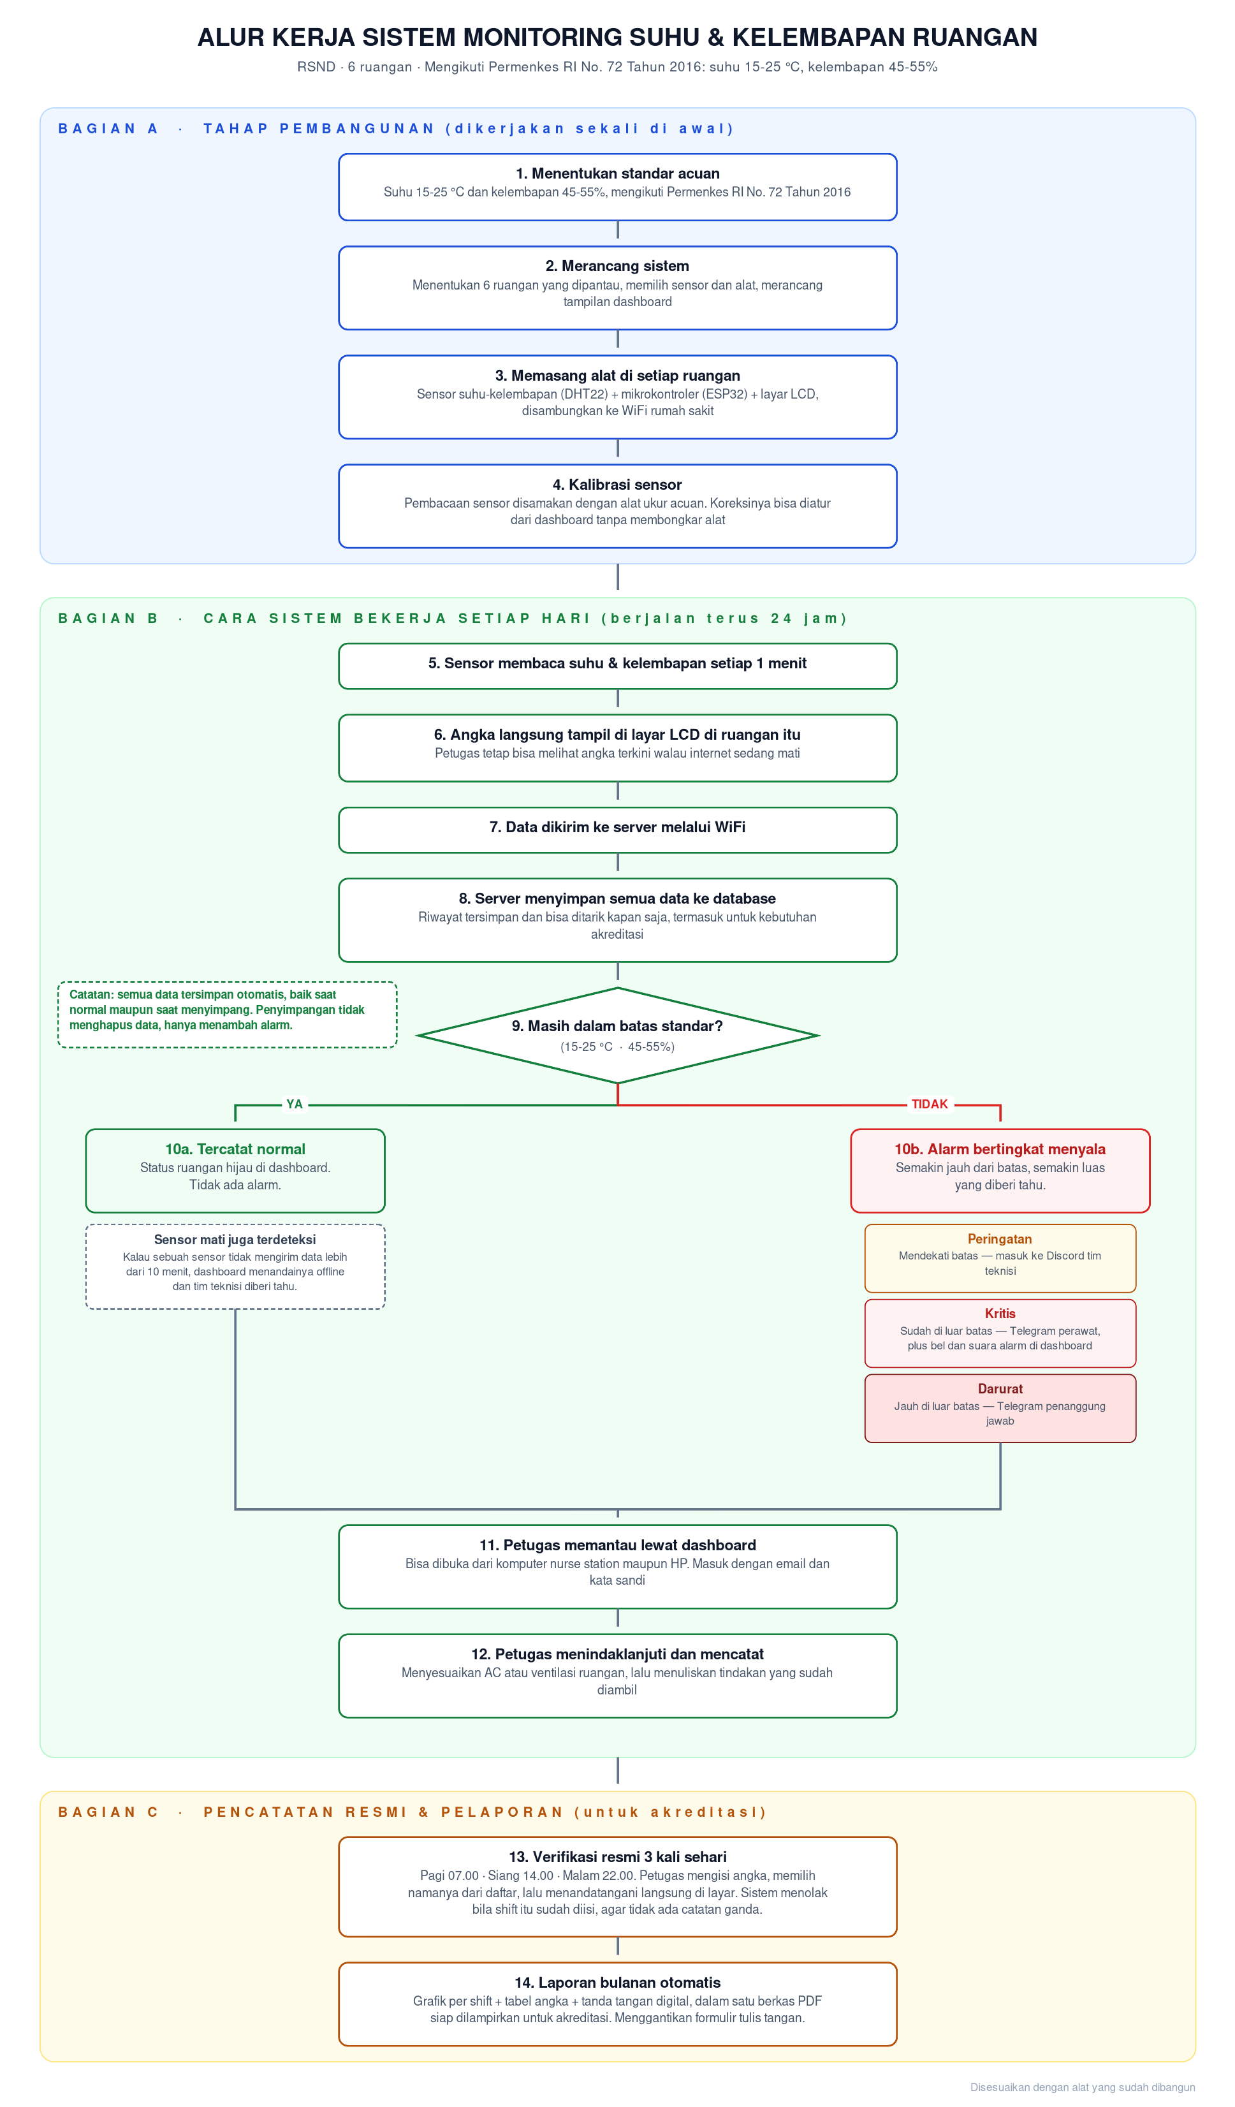

Diagram 2 — Skema Alat dan Hasil
Menggantikan infografis ringkasan pada proposal.
